PROPOSAL PROYEK
INFORMATICS CHAMPIONSHIP x CATALYST HACKATHON 2026
Tema: Digital Solutions for Everyday Problems

1. INFORMASI TIM
• Nama Tim: kata najmi gini doang sambil tidur bisa
• Ketua Tim: Adridinan Najmi Faza (Informatika, Universitas Jenderal Soedirman)
• Anggota Tim:
1. Timotius Willy Narendra (Informatika, Universitas Jenderal Soedirman)
2. Fardizza Finda Rahman (Informatika, Universitas Jenderal Soedirman)
2. JUDUL / NAMA PROYEK
KilasTugas: Smart Actionable Task Breakdown & Micro-Pacing Web Platform
3. DESKRIPSI PERMASALAHAN
Mahasiswa sering mengalami fenomena prokrastinasi (penundaan pengerjaan tugas) dan beban kognitif berlebih (cognitive overload). Berdasarkan observasi di lingkungan akademik sehari-hari, akar permasalahan tersebut meliputi:
1. Instruksi Tugas Terlalu Luas & Ambigu: Tugas akademik seperti laporan praktikum, makalah penelitian, maupun proyek pemrograman sering kali diberikan tanpa petunjuk teknis langkah kerja bertahap. Hal ini memicu kebingungan bagi mahasiswa saat hendak memulai pengerjaan (task paralysis).
2. Keterbatasan Aplikasi To-Do Konvensional: Aplikasi to-do list umum yang beredar di pasaran umumnya hanya menampung judul tugas dan batas akhir (deadline) secara mentah, tanpa mekanisme dekomposisi langkah kerja teknis dan estimasi durasi riil yang terukur.
3. Dead-End Scheduling & Panik H-1: Ketiadaan pembagian target mikro harian menyebabkan beban kerja menumpuk di saat-saat akhir menjelang deadline (sistem kebut semalam / cramming), yang berdampak langsung pada penurunan kualitas tugas dan timbulnya stres akademik tinggi.
4. Hambatan Kolaborasi & Reusable Blueprint: Ketika seorang mahasiswa atau perwakilan kelompok telah berhasil menyusun alur kerja tugas yang efektif dan terstruktur, tidak tersedia media yang mudah dan instan untuk membagikan rancangan langkah tersebut kepada rekan mahasiswa lainnya.
4. TARGET USER
Sasaran pengguna dari sistem KilasTugas mencakup:
1. Mahasiswa Aktif: Khususnya mahasiswa rumpun informatika/sains-teknologi yang memiliki intensitas beban praktikum tinggi, penulisan riset berkala, dan proyek komputasi berskala besar.
2. Kelompok Belajar & Praktikan: Tim kerja akademik yang membutuhkan konsistensi acuan kerja dan pembagian timeline progres harian yang transparan.
3. Pelajar & Civitas Akademika: Individu yang memerlukan metode manajemen tugas berbasis micro-tasking untuk mengatasi kebiasaan prokrastinasi.
5. SOLUSI YANG DIUSULKAN
KilasTugas menghadirkan platform web produktivitas yang secara cerdas mendekomposisi deskripsi tugas kuliah yang panjang dan kompleks menjadi rangkaian sub-tugas harian konkret (actionable micro-tasks). Melalui arsitektur Tri-Engine Breakdown, sistem memberikan solusi komprehensif berupa:
• Otomasi Breakdown Cerdas: Sistem mengekstraksi dan merinci instruksi tugas menjadi sub-tugas terfokus berdurasi 25–45 menit yang dialokasikan secara proporsional hingga tanggal deadline.
• Visual Micro-Pacing: Dashboard pemantau ritme kerja harian dengan indikator status dinamis (On Track, Behind Schedule, atau Overdue) berdasarkan pencapaian target harian.
• Persistent Focus Timer (Pomodoro): Modul fokus terintegrasi berbasis sinkronisasi timestamp sistem anti-drifting dan audio chime lokal melalui Web Audio API untuk menjaga konsentrasi belajar tanpa distraksi.
• One-Click Blueprint Cloning: Mekanisme ekspor dan replikasi rancangan alur pengerjaan tugas melalui tautan ringkas publik (/p/:id) tanpa hambatan registrasi yang rumit.
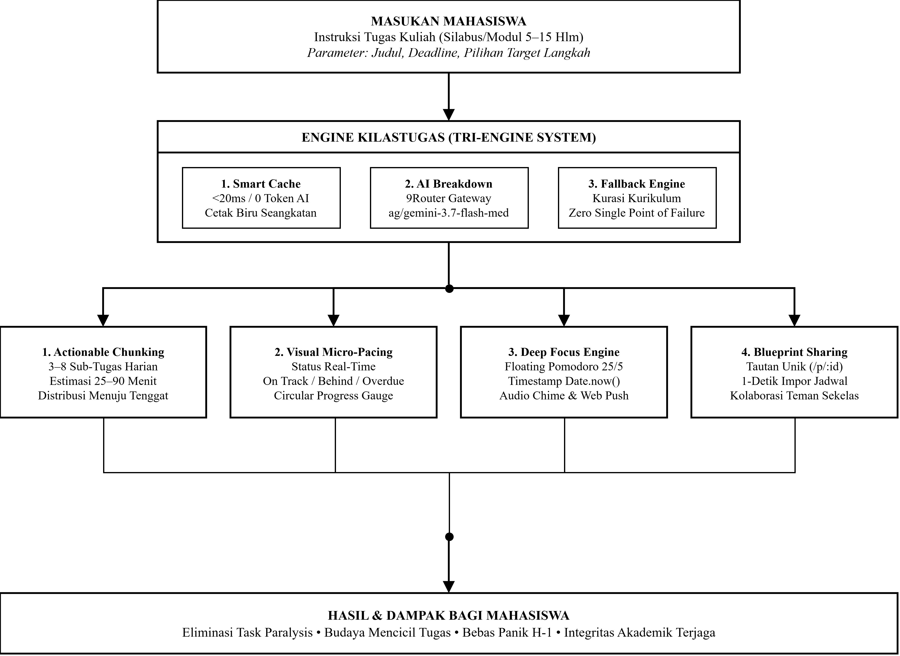
Gambar 1: Alur Kerja dan Mekanisme Solusi KilasTugas
6. GAMBARAN FITUR UTAMA
Tri-Engine Task Breakdown
• Smart Cache Lookup: Mengecek kesamaan tugas pada basis data lokal untuk menyajikan rancangan langkah tugas secara instan (<20ms).
• AI Inference Breakdown: Menggunakan inferensi kecerdasan artifisial terstruktur untuk menghasilkan pembagian tugas dalam skema JSON mikro-langkah yang tervalidasi.
• Deterministic Fallback: Menyediakan pustaka kurikulum berbasis aturan baku untuk menjamin ketersediaan langkah kerja saat jaringan luring/terbatas.
Dynamic Task & Micro-Pacing Dashboard
• Gauge Visualisasi Progres: Menampilkan metrik ketercapaian tugas secara real-time.
• Status Ritme Otomatis: Memberikan sinyal visual On Track versus Behind Schedule secara langsung berdasarkan tanggal target sub-tugas.
Built-in Focus Engine (Pomodoro Session)
• Akurasi Waktu Mutlak: Penghitungan mundur berbasis timestamp aktual sehingga tidak terhenti saat tab diminimalkan.
• Status Bar & Title Synchronization: Sinkronisasi sisa durasi fokus langsung pada title bar peramban.
• Dual-Tone Chime Lokal: Peringatan audio berbasis Web Audio API tanpa dependensi berkas suara eksternal.
Sinkronisasi & Ekspor Kalender
• Standar RFC 5545 (.ics): Generasi berkas kalender otomatis dengan konfigurasi alarm 15 menit sebelum sesi pengerjaan.
• Direct Google Calendar Intent: Tautan langsung untuk menambahkan jadwal mikro-langkah ke Google Calendar di gawai mobile.
Blueprint Sharing & Cloning (/p/:id)
• Berbagi Alur Tugas: Pratinjau publik anonim untuk membagikan urutan langkah tugas yang telah terbukti berhasil.
• Kloning Transaksional: Duplikasi rantai langkah ke sesi pengguna baru secara otomatis disesuaikan dengan rentang deadline mereka dalam satu transaksi basis data.
7. TEKNOLOGI YANG DIRENCANAKAN
Arsitektur KilasTugas mengadopsi pola terdistribusi Decoupled Client-Server dengan rincian spesifikasi teknologi sebagai berikut:
• Frontend Layer: React 18.3, Vite 5 (output ringan <90KB gzip), Tailwind CSS 3.4 (desain antarmuka Clean Editorial), Lucide React (ikonografi SVG), Axios, dan Canvas Confetti. Dideploy pada Vercel Global Edge Network.
• Backend Layer: Python 3.12, FastAPI 0.115 (kinerja asinkronus tinggi), Pydantic v2 (validasi skema ketat), ASGI Uvicorn, dan Nginx Reverse Proxy dengan sertifikasi keamanan SSL/TLS Let's Encrypt pada VPS Ubuntu Cloud.
• Persistence Layer: MariaDB 10.11 Enterprise dengan skema relasional terindeks penuh, integritas referensial CASCADE, dan connection pooling non-blocking via aiomysql.
• AI Gateway & Model: 9Router Inference Gateway dengan model Gemini 3.7 Flash Medium untuk pemrosesan JSON terstruktur dengan latensi inferensi rendah (<2.0 detik).
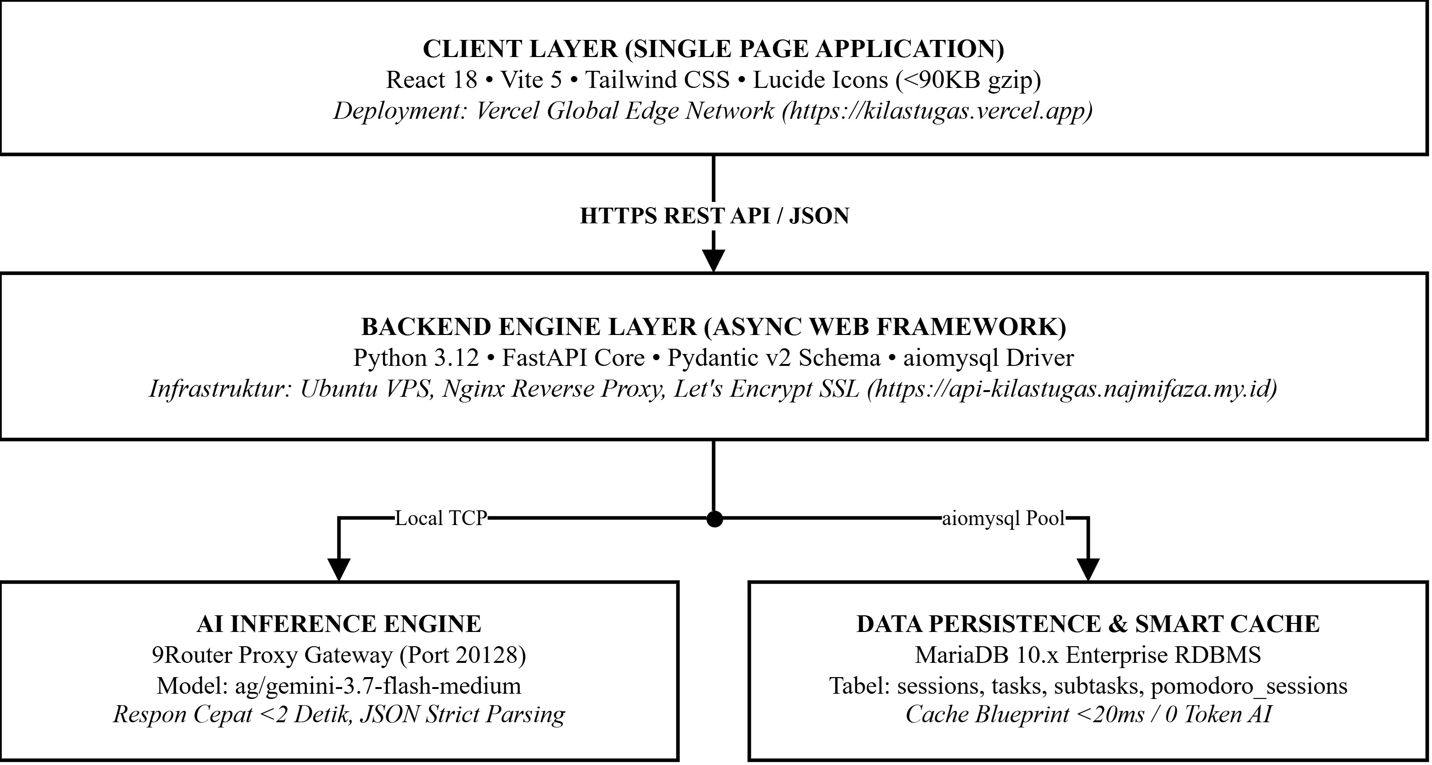
Gambar 2: Topologi Arsitektur Terdistribusi KilasTugas
8. DAMPAK / MANFAAT YANG DIHARAPKAN
Implementasi sistem KilasTugas diproyeksikan memberikan dampak signifikan dan terukur dalam kehidupan akademik:
• Reduksi Beban Kognitif: Menghilangkan fenomena blank page syndrome dan hambatan memulai tugas besar melalui langkah awal yang terukur dan terdefinisi jelas.
• Pencegahan Budaya SKS: Mendorong kebiasaan belajar bertahap yang konsisten setiap hari dengan target mikro-deadline terdistribusi.
• Efisiensi Kolaborasi Antar Mahasiswa: Memudahkan replikasi alur kerja tugas yang berhasil tanpa perlu menyusun rencana kerja dari awal secara berulang.
• Aksesibilitas Tanpa Friksi: Platform dapat diakses secara instan tanpa kewajiban registrasi yang panjang (guest-mode session), mendukung produktivitas spontan mahasiswa di berbagai perangkat.

